齐鲁工业大学 2021/ 2022学年第 二 学期《无线传感器网络》考试试卷（A卷）
（适用专业班级：物联网工程2019级）（本试卷共8页）
题号 | 一 | 二 | 三 | 总分
得分

得分
阅卷人

一． 分析说明题（每题10分，共40分）

1.根据对无线传感器网络的定义和功能的理解，说明WSN与现代信息技术的关系。

2.下面给出了几种在节点不存在邻居节点的情况下，节点i对监测区域内目标j的感知概率的定义模型，根据自己的理解，分析一下每种概率模型的合理性。

式中，d(i,j)为节点i与目标j之间的欧式距离，α和β为与传感器物理特性有关的类型参数，p_{ij}为节点i对监测区域内目标j的感知概率，r称为感知半径。

3.在轮换活跃/休眠节点的Self-Scheduling覆盖协议中会出现盲点的问题，如
图1所示，在判断节点是否可以休眠时，如果邻居节点同时检查到自身的传感任务可由对方完成并同时进入“休眠状态”，就会出现如图1所示的“盲点”。请设计一种机制解决这一问题。

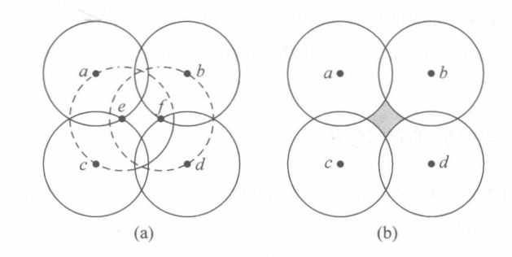

图1 Self-Scheduling覆盖协议盲点示意图

4.图2是S-MAC基本机制示意图，向上的箭头表示发送消息，向下的箭头表示接收消息。根据对图中通信机制的分析，从节能的角度分析这种机制如何进行改进。

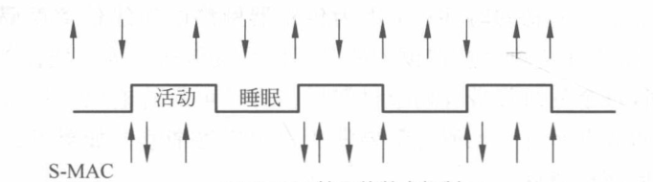

图2 S-MAC通信机制示意图

得分
阅卷人

二．理解说明题（每题10分，共40分）

1.根据对无线传感器网络MAC协议分类方式的理解，你认为最合理的分类方式是哪一种？请阐述理由。

2.根据对时间同步问题的理解，从物理世界中事件之间的逻辑关系、网络协议、节点定位、能量管理等方面阐述时间同步的必要性。

3.在如图3所示，已知A、B、C三个节点的坐标分别为（x1,y1），（x2,y2），（x3,y3），节点D到A、B、C的角度分别为∠ADB,∠ADC,∠BDC，假设节点D的坐标为（x，y）。根据对定位算法的理解，请说明对D点实现定位的过程。

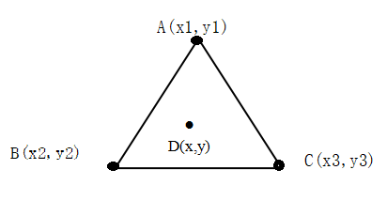

图3 节点位置示意图

4.根据对ZigBee网络协议的理解，分析该网络所支持的网络拓扑结构，并说明这些拓扑结构之间的区别。

得分
阅卷人

三．设计应用题（每题10分，共20分）

1.根据所学内容，选择适当的传感器和通信方式，结合实际应用场景，设计一个智能家居应用系统的无线传感器网络方案（要求包括各类感知设备、执行设备、通信方式、管理平台等内容），并画出其结构图，同时说明实施这一方案的难点和关键技术。

2.根据多网融合体系结构的理解，设计一种无线传感器网络接入Internet的体系架构，并说明各部分的主要任务。

